Informe Avance/Final
“Módulo de Reservas y memorias CITT”

Docente
Eliana Mallen Gonzalez Gonzalez

Equipo alumnos

Valentin Cabrera
Enzo Sabattini
Piero Valdes

Sede - San Bernardo

Santiago, 03 de Diciembre de 2025

Tabla de contenido
Resumen 3
Abstract 3
1. Planteamiento del Problema / Necesidad u Oportunidad detectada 4
2. Justificación 5
3. Estado del Arte / Situación Actual 5
4. Objetivos 7
a. Objetivo general 7
b. Objetivos Específicos 7
5. Metodología 7
6. Resultados y productos esperados/Discusión 9
6.1 Módulo de Reserva de Espacios 9
6.2 Módulo de Biblioteca Digital de Memorias 10
6.3 Panel de administración 10
6.4 Experiencia de usuario 10
7. Alcance e Impacto / vinculación con entorno 10
8. Mecanismos de Transferencia 11
9. Modelo de Negocio / Sustentabilidad del Proyecto 12
10. Difusión de resultados 13
11. Entidades Participantes 13
12. Conclusiones 14
13. Intereses y Proyecciones Profesionales 15
14. Gestión del Proyecto 16
a. Ejecución Técnica 16
15. Referencias bibliográficas 17
16. Anexos y apéndices 18

Resumen
El presente proyecto tiene como objetivo desarrollar una plataforma digital para optimizar la gestión de espacios y recursos en el Centro de Innovación y Transferencia Tecnológica (CITT) y la Biblioteca de la institución. Este sistema permitirá a los estudiantes realizar reservas de salas y áreas de trabajo de manera eficiente, promoviendo un uso ordenado de los recursos disponibles. Además, incluye un módulo destinado a la publicación de memorias y proyectos desarrollados por los propios estudiantes, creando así un repositorio institucional que fomente la difusión del conocimiento y la colaboración académica.
Durante el desarrollo del proyecto se aplicaron metodologías ágiles (XP) y principios de ingeniería de software, integrando diversas tecnologías de programación y diseño web. El trabajo abarcó desde el levantamiento de requerimientos hasta la implementación de interfaces intuitivas para los distintos tipos de usuarios: estudiantes y personal del CITT.
Palabras clave: gestión de reservas, plataforma web, ingeniería de software, desarrollo ágil, proyectos estudiantiles.

Abstract
This project aims to develop a digital platform designed to optimize the management of spaces and resources in the Center for Innovation and Technology Transfer (CITT) and the institutional Library. The system enables students to efficiently book rooms and work areas, ensuring an organized use of available resources. Additionally, it incorporates a module for publishing students’ academic projects and reports, establishing an institutional repository that promotes knowledge sharing and academic collaboration.
Agile methodologies (XP) and software engineering principles were applied throughout the development process, integrating various web programming and design technologies. The project covered all stages—from requirement analysis to the implementation of intuitive interfaces for different user types: students, and CITT staff.
Keywords: reservation management, web platform, software engineering, agile development, student projects.

Planteamiento del Problema / Necesidad u Oportunidad detectada

El Centro de Innovación y Transferencia Tecnológica (CITT) ubicado en la sede del Duoc UC San Bernardo es un ecosistema dinámico para fomentar la colaboración interdisciplinaria, investigación y desarrollo de proyectos. Su misión es servir para que los estudiantes, docentes y posibles empresas puedan crear soluciones de alto impacto. Para esto tiene espacios de trabajo, aunque también estaremos implementando para los bloques de trabajo o cubículos ubicados en la Biblioteca de la misma sede.
Por lo que se nos presentó un problema que es que no cuenta con un sistema informático que les permita realizar reservas de manera automática, debido a que se realizan manualmente por medio del uso de Excel, y esto presenta múltiples consecuencias como:
- La falta de un control en tiempo real puede provocar errores con las reservas y con la disponibilidad.
- Al ser un proceso manual requiere de más tiempo para poder administrarse.
- Carece de una trazabilidad para la toma de decisiones y/o optimización de los recursos.
Además carece de una plataforma o repositorio digital que permita dar a conocer o informar acerca de los proyectos desarrollados por el CITT o por los mismos estudiantes, no pudiendo reconocer de la manera esperada a los proyectos.

Justificación

El desarrollo del proyecto de Sistema de reservas de espacios y Biblioteca digital de memorias su justificación se basa en la necesidad de modernizar los procesos de gestión de reservas en el CITT, y potenciar y dar a conocer los proyectos desarrollados por los estudiantes a través de un repositorio de memorias. La solución propuesta busca resolver las dos problemáticas presentadas por los clientes.
El proyecto resuelve una necesidad operativa fundamental. El éxito en el desarrollo de algún trabajo o proyecto depende del acceso a lugares de trabajo colaborativos adecuados especialmente en carreras altamente relacionadas a la tecnología como la de nosotros, “Ingeniería en Informática”. La metodología de gestión actualmente basada en hojas de cálculo de Excel es ineficiente y arcaica, con este proyecto se busca permitirle a los estudiantes, profesores o colaboradores externos reservar cubículos, espacios de trabajo u otros espacios que nos brinda el CITT como el FabLab, de una manera rápida y automatizada. Al asegurar la disponibilidad de estos espacios, el sistema busca también servir para incentivar a los alumnos que puedan desarrollar sus proyectos o trabajos apoyándose en los recursos y espacios que brinda la sede de nuestro Duoc UC. Esto se buscará a través de poseer un repositorio digital el cual se agregaran los proyectos y darán a conocer el trabajo realizado por los estudiantes, así buscando inspirar a los demás estudiantes al igual que sirva de un portafolio digital para estudiantes ya egresados donde puedan demostrar las competencias implicadas dentro del desarrollo de un proyecto.
El proyecto se justifica porque no solo busca mejorar la optimización de reservas de espacios, sino busca ir más allá de ser de utilidad para estudiantes y que puedan usar los recursos que brinda la sede para mejorar como profesionales pudiendo archivar los trabajos y proyectos desarrollados.

Estado del Arte / Situación Actual
En los últimos años, con el avance de tecnológico se han optado por automatizar procesos de gestión, entre ellos se encuentran la realización de gestion de reservas debido a que al hacerlo manualmente conlleva muchas desventajas tales como:
- Inconsistencia en la entrada de datos, o información errónea.
- Costo continuo en la capacitación del personal
- Sistemas dependientes del uso humano
- Falta de seguridad
- Posible duplicación de datos.
lo que conlleva a revisar y cambiar los datos a mano lo que puede ser inoportuno y costoso. En esta área automatizada se pueden ahorrar costos y tiempos.
Lo que se debe buscar es el equilibrio entre los costos y beneficios a medida que una organización crece, también crecen sus necesidades y los beneficios de automatizar los procesos. (Breitmeyer, 2015)
Por lo que al buscar productos que nos ofrezcan servicios informáticos que nos ayuden a automatizar este proceso hay demasiados incluyendo servicios gratuitos. Teniendo esto en cuenta es casi imposible no adaptarse a las nuevas tecnologías viviendo las ventajas que nos ofrece un sistema de reservas:
- La disponibilidad debido que al no ser manejado por una persona, el sistema puede estar la mayor parte del día funcionando para permitirle a los usuarios realizar reservas de espacios en cualquier momento o parte donde se encuentren.
- La comodidad de los usuarios es un factor importante debido a que es mejor para los usuarios poder realizar reservas y confirmarlas al instante.
Por lo que al ver esto se llega a la conclusión de que es útil tanto para la organización como para los usuarios. (Regiondo, 2025).
En este contexto el Centro de Innovación y Transferencias Tecnológicas presenta la problemática de realizar sus gestión de reservas manualmente a través de una hoja de cálculo Excel, presentando los problemas típicos de la gestión manual, tales como problemas de disponibilidad, duplicidad y falta de control. Por lo que nosotros desarrollaremos a base de las necesidades específicas un sistema que resolverá los problemas administrativos junto a ayudar a brindar un servicio más cómodo tanto para usuarios, profesores y colaboradores externos a la Sede, que necesiten de sus espacios para poder desarrollar trabajos o proyectos.

Hipótesis de Trabajo

Objetivos

A continuación, se presentarán los objetivos del proyecto, los cuales expresan los resultados que se pretende alcanzar con el desarrollo del proyecto. El resultado final evidenciará la solución tecnológica que busca resolver la problemática planteada por el CITT.

Objetivo general

El objetivo general corresponde al propósito central del proyecto, y lo que se busca alcanzar, lo que corresponde a solucionar la problemática, y esto se realizará por medio de desarrollar una plataforma web que permita a los usuarios reservar espacios o cubículos dentro de la Biblioteca, y mesas de trabajo junto a demás recursos dentro del CITT para los estudiantes, junto de poder ver memorias de proyectos realizados por los estudiantes, y para los Administradores poder gestionar las reservas y memorias

Objetivos Específicos

Los objetivos específicos planteados que nos permitirán el cumplimiento del objetivo general corresponden a:
- Implementar un módulo que permita a los estudiantes realizar reservas.
- Desarrollar el módulo de biblioteca digital como repositorio para los proyectos desarrollados dentro del CITT o por estudiantes.
- Construir un panel de administración que permita la gestión de la plataforma.
- Desarrollar una experiencia de usuario intuitiva y accesible.

Metodología
Para la realización del proyecto, se adoptó el marco de trabajo Ágil de XP (Extreme Programming). Esta metodología se centra en la adaptabilidad, comunicación constante con el cliente y la entrega de software de alta calidad a través de ciclos de desarrollo cortos.
La metodología XP define un modelo de gestión basado en cuatro variables para el desarrollo de un proyecto de software, las cuales son el costo, tiempo, calidad y alcance. Dentro de esta metodología se especifica que de estas cuatro variables, sólo tres son fijadas por el cliente. La variable restante será establecida por el equipo de desarrollo en función de los valores de las otras tres variables. En este caso al ser el desarrollo de nuestro proyecto APT, las variables determinadas serán:
- Costo: Esta variable representa los recursos económicos necesarios para el proyecto. Al presentarse dentro de un proyecto académico se establece un costo del desarrollo de cero.
- Tiempo: El cronograma para el desarrollo del proyecto está delimitado por las semanas del semestre que contamos para trabajar en el desarrollo, por lo que se cuenta con 16 semanas en total para el desarrollo y entrega de un MVP hasta la demo day.
- Alcance: El alcance está definido por parte del cliente donde se detallan las funcionalidades que deberá contar el sistema. El cliente por medio de una reunión y entrega de requerimientos se nos presentó un alcance claro.
- Calidad: La calidad es la variable que será gestionada por el equipo de desarrollo, debido a que lo demás queda fijado por el cliente y modalidad de trabajo dentro de un proyecto académico. Esto no indica que la calidad dentro del proyecto sea opcional sino que como equipo de desarrollo tenemos la responsabilidad de utilizar las mejores prácticas para la realización del sistema, para entregar un producto de la mejor calidad posible dentro de las capacidades que tenemos.
El ciclo de vida del proyecto se estructura siguiendo las siguientes fases definidas en la metodología XP, asegurando un proceso iterativo centrado en la entrega de valor continuo.
- Fase de exploración: Corresponde a la fase en la que el cliente y el equipo de trabajo acuerdan el alcance del proyecto e historias de usuario, entregas y se estima los tiempos de desarrollo.
- Fase de planificación: Donde se define en el orden en que se llevará a cabo el desarrollo de las historias de usuario dentro del proyecto.
- Fase de iteraciones: Donde las funcionalidades serán programadas generando un entregable al final de cada una de las iteraciones que implementa las historias de usuario correspondientes.
- Fase de puesta en acción: Corresponde a cuando se entrega el MVP y se pondrá en ejecución y corresponderá al “Demo Day” donde se realizará la demostración del sistema.
(Universidad Mayor de San Andrés, 2025)
El uso de las tarjetas CRC fue nuestra herramientas para poder gestionar el desarrollo y la calidad del sistema, debido a que promueven la simplicidad y en lugar de crear diagramas que representen el funcionamiento, para centrarnos en las responsabilidades de las clases o interfaces , y esto facilita el desarrollo incremental del proyecto lo que nos permitio al momento de presentarle los avances al Cliente, y mostrando un interés y feedback positivo e informándonos de cómo deberíamos enfocar el desarrollo y adaptar el desarrollo y pruebas del sistema.
Tarjetas CRC
Para asegurar la calidad del producto nos enfocamos en el emplazamiento de pruebas para asegurar un correcto funcionamiento del sistema, y nos enfocamos en las pruebas funcionales para probar el código por medio de testing unitario, en el back end usando Jest, el framework de pruebas integrado de NestJS se realizaron pruebas unitarias cubriendo 97% aproximadamente de cada módulo, obteniendo resultados de 100% en las pruebas realizadas, de esta manera aseguramos que el back end, sea de calidad y tenga el funcionamiento esperado, y para las pruebas no funcionales utilizamos el framework de Artillery y tuvimos que tener un factor clave a la hora de la ejecución de pruebas de carga y estrés, que para el desarrollo de la aplicación se utilizó un cluster m0 con un espacio de 512mb y ubicado en Brazil, esta configuración introduce una latencia de red de 80-120ms por cada operación de base de datos. Considerando que endpoints como la creación de reservas realizan entre 3-5 consultas a MongoDB, la latencia acumulada por operaciones de red alcanza los 400-600ms, representando el 60-70% del tiempo total de respuesta.

Resultados y productos esperados/Discusión

La aplicación de la metodología XP (Extreme Programing), con su enfoque de la entrega de valor y adaptación continua, nos permitió el desarrollo el MVP del “Sistema de Reservas de Espacio y Biblioteca Digital de Memorias”. Este producto es el resultado obtenido del proceso de desarrollo y la solución propuesta a las problemáticas planteadas por el Centro de Transferencia Tecnológica.
Los resultados obtenidos corresponden a una página web funcional que materializa los requerimientos tanto funcionales como no funcionales planteados. Este MVP se compone de 3 módulos:

6.1 Módulo de Reserva de Espacios
- Autenticación de correos: se solicitó un sistema de validación mediante el uso del correo institucional, de esta manera asegurando que los estudiantes y/o estudiantes.
- Implementación de una interfaz intuitiva, debido a que pueden seleccionar fácilmente el espacio que desean reservar y en el momento que les gustaría realizarlo.
- Flujo de reservas, los usuarios pueden solicitar bloques de 30 o 60 minutos a lo largo de la jornada, el sistema genera la reserva y una vez sea aprobada o rechazada ésta se notificará automáticamente al correo.

6.2 Módulo de Biblioteca Digital de Memorias
- Repositorio digital en el cual se pueden almacenar y publicar los proyectos desarrollados por los estudiantes, profesores o otros involucrados.
- Cada proyecto cuenta con su ficha tecnica la cual indicara los integrantes que participaron, el docente guia, año, etc. presentando un breve resumen al consultar directamente la memoria.

6.3 Panel de administración
- Gestión activa de lugares y espacios, permitiendo agregar, modificar, cambiar disponibilidad o eliminar los espacios destinados para las reservas tales como la Biblioteca o CITT, siendo estos los lugares, y los espacios representando las áreas para reserva, por ejemplo Cubículos en la biblioteca, y Mesones o FabLab del CITT.
- Gestión de las memorias digitales, permitiendo agregar, modificar o eliminar memorias con el fin de exponer en el repositorio digital.
- Gestionar reservas permitiendo rechazar o aprobar dependiendo de cómo lo vea el administrador o coordinador, además de contar con un historial de reservas.

6.4 Experiencia de usuario
- El sistema se desarrolló con un diseño web responsivo, el cual garantiza una correcta visualización y funcionamiento tanto en computadoras como en dispositivos móviles. La interfaz se diseñó permitiendo garantizar la usabilidad para que sea intuitiva de esta manera asegurando una adopción por parte de los usuarios.
La hipótesis fundamental del proyecto es la implementación de una plataforma web que permitía resolver simultáneamente la eficiencia operativa de las gestiones manuales de reserva y la falta de un espacio digital para poder reconocer los proyectos desarrollados por estudiantes. El proyecto desarrollado cumple con los objetivos específicos y resuelve de manera concreta las necesidades operativas, brindando un sistema que puede ser implementado a otras plataformas como Vivo Duoc.

Alcance e Impacto / vinculación con entorno

El proyecto genera un impacto positivo y perceptible más allá de la implementación de un sistema más para los usuarios, buscando también las mejoras operativas internas de gestión del espacio.
Los beneficiarios directos del proyecto, corresponden a la comunidad de la sede de Duoc UC San Bernardo, y se basan en dos grupos: Estudiantes y/o Docentes, son los principales beneficiarios debido a que obtienen una herramienta para acceder a los recursos físicos mediante la realización de reservas que pueden ser generadas en cualquier parte o momento del día, además de poder asegurar un espacio para el desarrollo de trabajos o proyectos, y de poseer un apartado para poder dar a conocer los proyectos desarrollados.
Este proyecto está enfocado a nivel institucional y busca ser implementado por la Sede de San Bernardo, pero está construido de manera escalable con el fin de poder ser implementado tanto en demás sedes como para que sea implementado en otras herramientas tales como VivoDuoc.
Este proyecto se vincula directamente con el entorno disciplinar de Ingeniería en Informática, debido para este proyecto fue aplicada una metodología ágil como XP, con el principal objetivo de resolver las problemáticas planteadas por los clientes del CITT. La sostenibilidad del proyecto se fundamenta en la capacidad para brindarle a los usuarios un espacio para poder desarrollar proyectos o tener reuniones con clientes externos al Duoc, y por medio del otro módulo del proyecto dar a conocer estos mismos permitiendo dar más información del trabajo realizado, e involucrados dentro del proyecto.

Mecanismos de Transferencia

La transferencia de los resultados de este proyecto se planifica de manera escalada asegurando que el producto desarrollado sea adoptado eficazmente por los usuarios y que el uso de sistema se difunda.
La presentación del MVP, el DEMO DAY corresponde a la demostración del prototipo funcional final, el cual busca resolver los problemas que posee el CITT, posteriormente para poder implementar de manera correcta se deberá capacitar a los administradores del sistema, para la correcta administración de reservas y memorias, finalmente se integraría el sistema de reservas permitiendo a los usuarios generar reservas de los espacios correctamente, y el módulo de memorias se dará inicio solamente con los alumnos de Ingeniería en Informática para tener un lugar donde dar a conocer los proyectos desarrollados durante el proceso estudiantil.

Entorno de Negocio

Modelo de Negocio
El proyecto se enmarca bajo el modelo de negocio Technology Play, operando como un SaaS institucional.
En este modelo, el valor central no se basa en la venta de un producto o contenido, sino en la tecnología y la automatización como facilitadores de procesos. La plataforma actúa como un motor que transforma la gestión operativa manual en un flujo digital eficiente, integrando dos verticales que tradicionalmente operan por separado: la administración de infraestructura física y la gestión del conocimiento académico.
La plataforma genera valor mediante la digitalización y centralización de procesos buscando reemplazar la gestión manual a través de planillas Excel por un sistema automatizado e integrado. A diferencia de herramientas de calendario y reservas nuestra solución ofrece una integración del ciclo académico. El sistema no se limita a agendar un espacio, también vincula este uso con el resultado final del trabajo estudiantil por medio de las memorias. Esta trazabilidad entre el uso del recurso físico y el producto académico generado es el principal diferenciador frente a soluciones de mercado.
El modelo está diseñado para servir a la comunidad académica de la sede San Bernardo, identificando tres segmentos clave, cada uno con una captura de valor específica:
- Estudiantes: Se brinda el acceso a la infraestructura para reservar recursos y espacios en tiempo real. Además, reciben valor a través de la visibilidad, utilizando la Biblioteca Digital como un portafolio para exponer sus proyectos ante la comunidad y potenciales empleadores.
- Administradores: Capturan valor a través de la eficiencia operativa. La herramienta automatiza la validación de horarios y conflictos, reduciendo drásticamente la carga administrativa manual y permitiéndoles enfocarse en la gestión estratégica de los recursos.
- Institución: Obtiene una herramienta de trazabilidad y vinculación. El sistema permite maximizar la tasa de ocupación de sus instalaciones y crea un repositorio histórico del talento estudiantil, fortaleciendo el prestigio académico y la vinculación con el medio.
Debido al contexto académico del proyecto, el costo de desarrollo es cero, siendo absorbido por el equipo de estudiantes. Los costos operativos se limitan exclusivamente a la infraestructura tecnológica donde se despliegue el sistema, los cuales buscan mantenerse mínimos gracias a una arquitectura eficiente, el retorno no se mide en ingresos monetarios, sino en KPIs:
- Ahorro de Tiempo: Reducción de horas-hombre dedicadas a la gestión de planillas y correos.
- Optimización de Activos: Aumento en la tasa de uso efectivo de los espacios físicos disponibles.
- Capital Intelectual: Incremento en la cantidad de proyectos de título archivados y disponibles para consulta pública.
La sustentabilidad del modelo se basa en la adopción tecnológica. Por medio de convertirse en el canal oficial y único para la gestión de recursos, se asegura su uso continuo, la arquitectura fue diseñada para ser escalable, permitiendo su expansión futura a otras sedes de la institución o su integración vía API con la aplicación VivoDuoc, sin requerir una modificación del núcleo del sistema.

Modelo de ingresos /Sustentabilidad del Proyecto
Debido a que el proyecto se concibe como una solución tecnológica interna para el CITT, el modelo de ingresos no se basa en ingresos, sino en un modelo de valor indirecto. La ganancia para la institución se cuantifica a través de tres métricas de eficiencia.
- Reducción de Costos Operativos: Se eliminan las horas administrativas dedicadas a la gestión manual de reservas, la automatización libera este recurso humano para tareas de mayor valor estratégico.
- Optimización de Activos: Se maximiza el ROI de la infraestructura física de la sede. Un sistema de reservas eficiente reduce los tiempos muertos de los espacios, asegurando que los recursos en los que la institución invirtió sean realmente utilizados.
- Valor de Marca: La Biblioteca Digital actúa como una vitrina tecnológica. Al exponer públicamente la calidad de los proyectos de título, se da a conocer los proyectos realizados buscando conectar con un entorno laboral a los estudiantes.
Para garantizar que el proyecto perdure y escale una vez finalizada la etapa académica, se ha diseñado una estrategia de sustentabilidad basada en tres pilares.
A. Sustentabilidad Técnica
El mayor riesgo de los proyectos académicos es el abandono del código. Para mitigar esto, el MVP incluye:
- Documentación estandarizada: Se entrega una API detallada con Swagger, lo que permite que cualquier equipo de desarrollo futuro entienda y evolucione el sistema sin necesidad de ingeniería inversa para entender el funcionamiento.
- Arquitectura desacoplada: Al separar Frontend y Backend, se facilita el mantenimiento. Si necesita realizarse cambios en el servidor o cliente, puede realizarse sin necesidad de afectar y tener que cambiar el otro.
B. Sustentabilidad Financiera
- Infraestructura elástica: El despliegue en la nube permite operar con costos bajos.
- Costo de licencias cero: Todo el stack tecnológico seleccionado es de código abierto, eliminando gastos recurrentes por licenciamiento de software.
C. Sustentabilidad Operativa
El proyecto se sostiene en el tiempo mediante su integración al ecosistema institucional.
- Integración con VivoDuoc: La API diseñada permite que, en una fase futura, las funcionalidades de reserva se consuman directamente desde la aplicación oficial VivoDuoc, eliminando la necesidad de mantener un portal web separado y asegurando la adopción masiva por parte de los estudiantes.
- Escalabilidad multi-sede: El modelo de datos fue diseñado considerando la escalabilidad. El sistema puede replicarse para otras sedes con una configuración mínima, transformando el proyecto de una solución local a un activo institucional.

Difusión de resultados

La difusión de los resultados del proyecto se alinea con el presentimiento del MVP, en el DemoDay y una estrategia de dar a conocer y fomentar su uso por medio de redes sociales.
La difusión se enfoca en presentar a los clientes el proyecto, en una fase que será utilizable tanto por estudiantes como por administradores, con el fin de demostrar el funcionamiento del sistema, validando que el proyecto cumple con los requerimientos y expectativas. Una vez puesto en marcha el sistema se realizará una difusión a través de las redes sociales institucionales de la sede.

Entidades Participantes

- Cliente: José Villablanca, que funge como cliente y stakeholder al ser el representante del Centro de Transferencia Tecnológica, el cual nos presento las necesidades y problemáticas, definiendo el alcance y los requerimientos funcionales y no funcionales, actuando como contraparte para la validación continua.

- Equipo de Desarrollo: El equipo de trabajo que consta de Piero Valdez, Valentin Cabrera y Enzo Sabattini, que corresponden a los responsables de la planificación, análisis, diseño y desarrollo del sistema . Aplicando la metodología XP para poder cumplir con los objetivos propuestos y poder transformarlos en un MVP.
- Profesor Guía: La profesora que nos guió a lo largo de todo el proceso de desarrollo del proyecto APT, Eliana Mallén. Su rol fue ayudar y guiarnos durante todo el proceso de Capstone asegurando que cumplamos con la metodología planteada, para que podamos cumplir los objetivos del proyecto como de la asignatura.

Conclusiones

El proyecto “Sistema de Reserva de Espacio y Biblioteca Digital de Memorias” ha cumplido con la entrega de un prototipo funcional como MVP, que satisface los requerimientos operativos y estratégicos planteados por el CITT. El desarrollo del sistema permitió validar la aplicación de los conocimientos adquiridos durante la carrera de Ingeniería en Informática para poder transformar el proceso manual, en una solución tecnológica, controlable y escalable.
Los resultados obtenidos concluyen que la automatización del proceso de reservas de espacio es la solución técnica correcta para poder corregir los procesos tardados y errores de duplicidad, al ser realizados en Excel, la implementación de notificaciones a correos electrónicos, y una visión en tiempo real de los espacios disponibles. Además el módulo de biblioteca digital trasciende el ser un simple repositorio, sino que busca ser una herramienta estratégica que busca una vinculación con el mundo laboral los proyectos desarrollados por los estudiantes.
En base a los resultados del proyecto, la hipótesis se comprueba positivamente, ya que se demostró que a través de una plataforma web que permita una gestión centralizada puede resolver los problemas de gestión de reservas y la falta de visibilidad de los proyectos estudiantiles. para el desarrollo del proyecto nos permitió generar lecciones técnicas para el ámbito profesional, tales como el trabajar con la metodología XP, que nos permitió desarrollar el sistema basada en iteraciones cortas, que busca darnos adaptabilidad asegurando que cumplamos con los objetivos, la presentación de un MVP la lección técnica para poder lograr el alcance. debido a que deberíamos detectar funciones no solicitadas o que aportaran poco valor, de esta manera buscando entregar un producto funcional que resuelva los problemas.
Para finalizar el proyecto APT no solo busca entregar una solución tecnológica funcional al CITT de San Bernardo, sino que busca consolidar la capacidad como futuros Inviernos para gestionar el ciclo de vida de software.

Reflexión
Este proyecto representa la aplicación directa de nuestros intereses profesionales como futuros Ingenieros en Informática. Nos a permitido aplicar los conocimientos adquiridos durante la carrera, centrándonos en tres competencias que definirán nuestro perfil profesional:
- Ingeniería de Software: Debido que antes de poder programar se encuentra en definir cómo se construirá el sistema, algo fundamental para el desarrollo del sistema, como el levantamiento de requerimientos que se basa en traducir los requerimientos del cliente en una ficha técnica con las especificaciones claras y alcanzables, implementar metodologías ágiles tales como XP para poder cumplir con el alcance y generar la entrega de un MVP funcional, y decisiones de arquitectura que van desde gestionar el ciclo de vida completo, desde la planificación y selección de base de datos, lenguaje y herramientas adecuadas para cumplir con los objetivos.
- Desarrollo de Software: Desde el front end, que nos permite crear interfaces que no solo buscan ser estéticas sino brindar usabilidad y accesibilidad, basándonos en crear un flujo simple que le permita a los usuarios crear reservas en el menor número de pasos posibles, y brindar una plataforma web que cuente con un diseño responsive el cual se adecue tanto a computadoras como a celulares. Hasta el back end, que nos permite construir la lógica de negocio e infraestructura de datos de forma robusta de la aplicación, asegurándonos de que incluya las reglas establecidas por el cliente, la seguridad garantizando que los datos sólo serán accesibles por la aplicación.
- Reflexion Personal
Tener la oportunidad de poder desarrollar una aplicación aplicando los conocimientos adquiridos durante todo la carrera, pero aun así no fue lo que esperaba este proceso, debido a que no estaba enterado del proceso piloto de las prácticas del capstone, y tuve que realizar los dos procesos a lo largo de todo el semestre lo que complicó mi tiempo para poder desarrollar en el proyecto, debido a que no tan solo estaba en el proceso de práctica profesional, sino que también debía preocuparme por demás asignaturas que aun no tengo terminadas, por lo que el proceso no fue del todo cómodo, pero aun así busque desarrollar mis intereses y habilidades, por medio de no tan solo programar sino que realizar planificaciones o diseños para poder llevar a cabo el sistema final.

Gestión del Proyecto
El proyecto se estructuró siguiendo las fases y prácticas de la metodología XP. Centrándonos en adaptar y gestionar activamente la Calidad del proyecto.
Mediante las fases de desarrollo de XP, permitiendo un desarrollo incremental del proyecto.

Ejecución Técnica

Actividades programadas
N° | Actividad/Hito | Fecha de logro programada | % Avance
1 | Seleccion de Tecnologias para el proyecto | 29-08-2025 | 100%
Breve descripción de lo ejecutado al momento de la entrega del informe
Se seleccionó el stack tecnológico React y Vite para el frontend y NestJS y MongoDB para el backend y se diseñó la arquitectura del sistema, incluyendo la estructura de la API RESTful y el modelo de la base de datos./
Medio de Verificación
- package.json (Frontend): Define las dependencias de React, Vite y Tailwind.
- package.json (Backend): Define las dependencias de NestJS, Mongoose y Passport.
- nest-cli.json: Muestra la configuración de la arquitectura modular del backend.
- mongodb.txt: Documenta el diseño y estructura de las colecciones de la base de datos.
- Informe técnico: Presentación de las tarjetas CRC como evidencia del diseño preliminar.

N° | Actividad/Hito | Fecha de logro programada | % Avance
2 | Desarrollo de módulos del Back-End | 03-11-2025 | 100%
Breve descripción de lo ejecutado al momento de la entrega del informe
Se completó el desarrollo de la API REST en NestJS, desarrollando el alcance definido para el backend: Centrandose en los modulos principales AdminModule, LocationsModule, SpacesModule, MemoriesModule y ReservationModule.
Medio de Verificación
- Código: La carpeta evidencias proyecto/backend-project del repositorio contiene el código fuente de todo el back end.
- Documentación API: Todos los endpoints están documentados y disponibles para ver la estructura, datos requeridos y respuestas posibles por medio del uso de la librería de Swagger.
- Integración con Frontend: El frontend desplegado debe comunicarse correctamente con la API para todas sus funcionalidades.
N° | Actividad/Hito | Fecha de logro programada | % Avance
3 | Desarrollo de módulos del Front-End | 14-11-2025 | 100%
Breve descripción de lo ejecutado al momento de la entrega del informe
Se ha completado casi por completo el desarrollo de implementación del front-end, cubriendo tanto la vista para los usuarios comunes como para el panel de administración.

Medio de Verificación
- Código: La carpeta evidencias proyecto/frontend-project del repositorio contiene el código fuente de todo el front end.
- Integración completa: La aplicación consume y se comunica directamente con el backend, para todas las funcionalidades requeridas de forma correcta.

N° | Actividad/Hito | Fecha de logro programada | % Avance
4. | Pruebas unitarias y de código, Testing de software | 16-11-2025 | 100%
Breve descripción de lo ejecutado al momento de la entrega del informe
Siguiendo el principio de pruebas constantes de la metodologia XP, las pruebas de código que aseguren la calidad son críticas durante el desarrollo del proyecto.
Medio de Verificación
- Código Backend: La presencia de archivos .spec.ts dentro de los módulos del backend en el repositorio de GitHub.
- Documentación API: La interfaz de Swagger sirvió como herramienta principal para las pruebas manuales de cada endpoint, verificando DTOs, respuestas de error y exitosas.

Resultados y Productos esperados y logrados
1.- Nombre del resultado | Breve descripción | Fecha de logro | % Logro
Base de datos MongoDB | Diseño e implementación de MongoDB Atlas, definición de esquemas y colecciones. | 13-10-2025 | 100%
2.- Nombre del resultado | Breve descripción | Fecha de logro | % Logro
Backend API Funcional | API RESTful desarrollada con NestJS encargada de toda la lógica de negocio. | 03-11-2025 | 100%
3.- Nombre del resultado | Breve descripción | Fecha de logro | % Logro
Aplicación Web | Aplicación web desarrollada con React y Vite, incluyendo vistas públicas y de administración. | 14-11-2025 | 100%
4.- Nombre del resultado | Breve descripción | Fecha de logro | % Logro
Sistema Completo | Producto Mínimo Viable funcional e integrando ambos módulos correctamente. | 16-11-2025 | 100%

Referencias bibliográficas

Breitmeyer, Richard. “What are the 7 disadvantages to a manual system?” 21 Julio 2015, https://www.linkedin.com/pulse/what-7-disadvantages-manual-system-richard-breitmeyer/.
Regiondo. “Las ventajas de los sistemas de gestión reserva online.” 2025, https://pro.regiondo.com/es/blog/las-ventajas-de-los-sistemas-de-gestion-reserva-online-como-agilizar-tus-operaciones-de-tours-y-actividades/#como_aprovechar_las_ventajas_de_los_sistemas_de_gestion_de_reservas_online.
Universidad Mayor de San Andrés. “2.3 METODOLOGIAS.” 2025, https://grupo13sistemaacademicoescolar.wordpress.com/2-3-metodologias/.

Anexos y apéndices
Enlace al repositorio del proyecto: https://github.com/Shigaxz/Capstone-Project
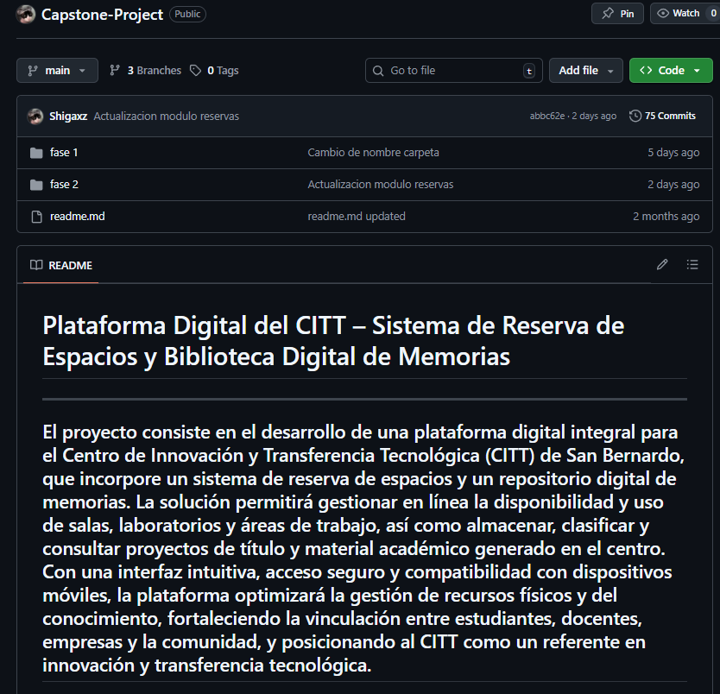

Figura 1: Proyecto en Github (capturas)
Enlace al tablero Kanban de Trello: https://trello.com/invite/b/68bb4ec30fed3089361ae5c0/ATTI59bb126745176887ebdb86f81b734faa60D62B58/capstone

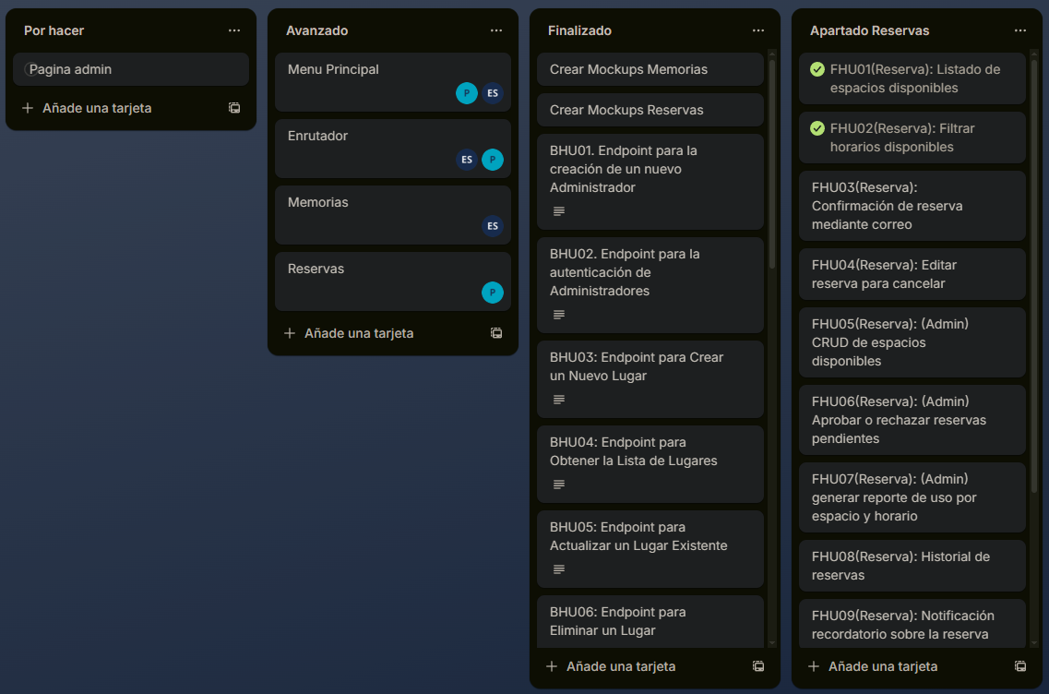
Figura 2: Herramienta de planificación Tablero Kanban (Captura)

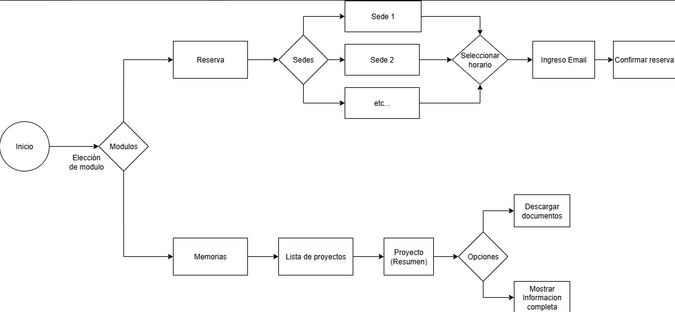
Figura 3: Flujo del sistema de usuarios (Elaboración Propia)
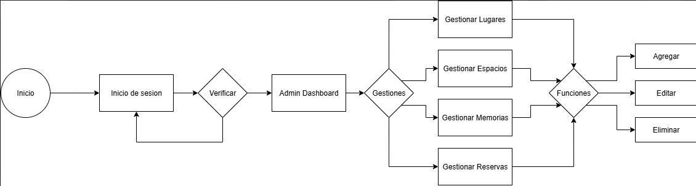
Figura 4: Flujo del sistema de administradores(Elaboración Propia)
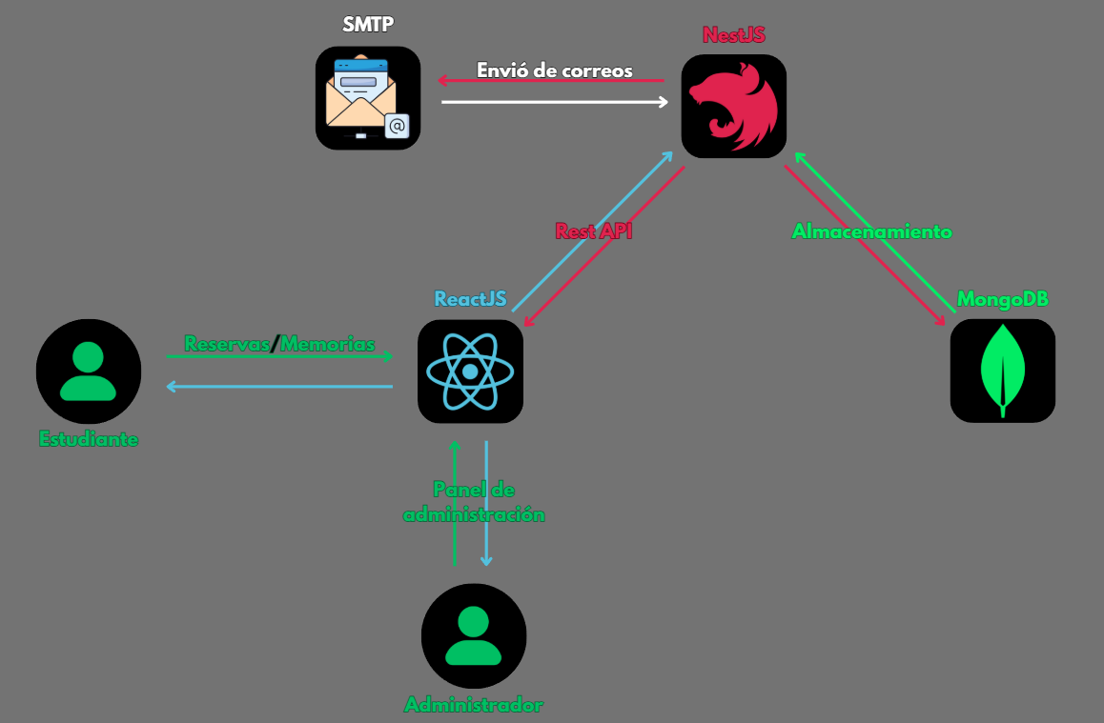
Figura 4: Arquitectura del sistema (Elaboración Propia)
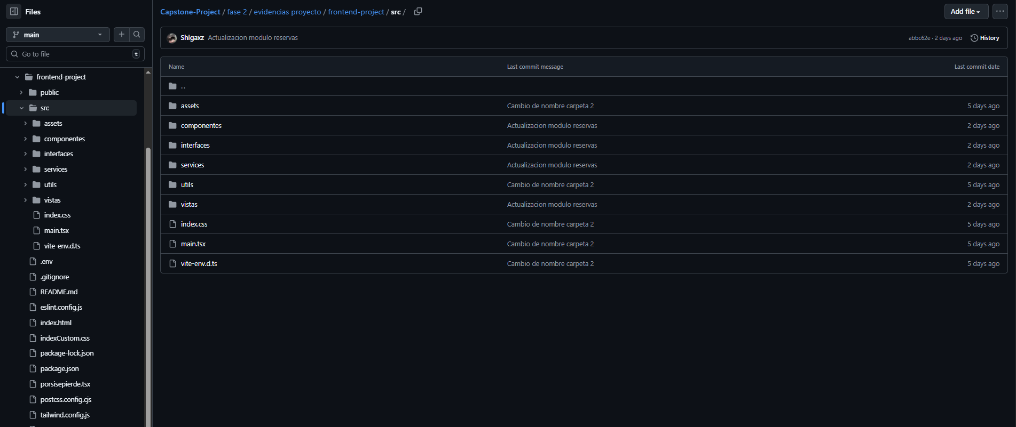
Figura 5: Evidencia desarrollo Front-end (Captura)
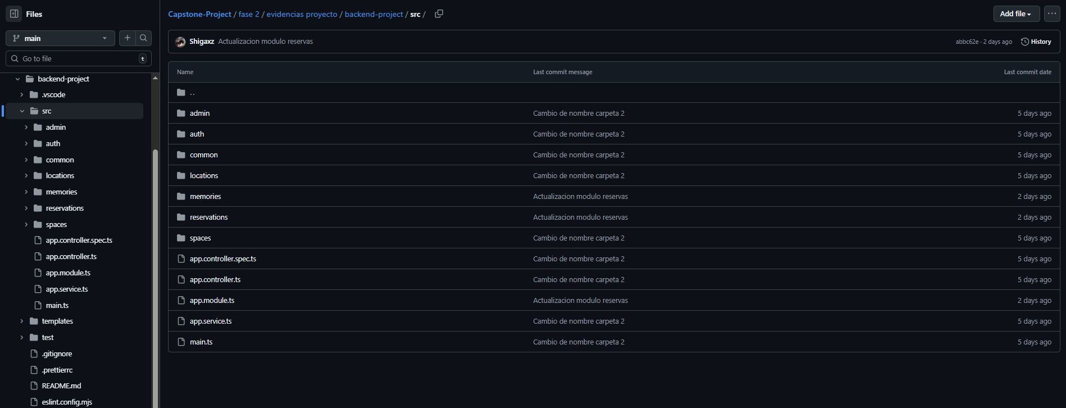
Figura 6: Evidencia desarrollo Back-end (Captura)
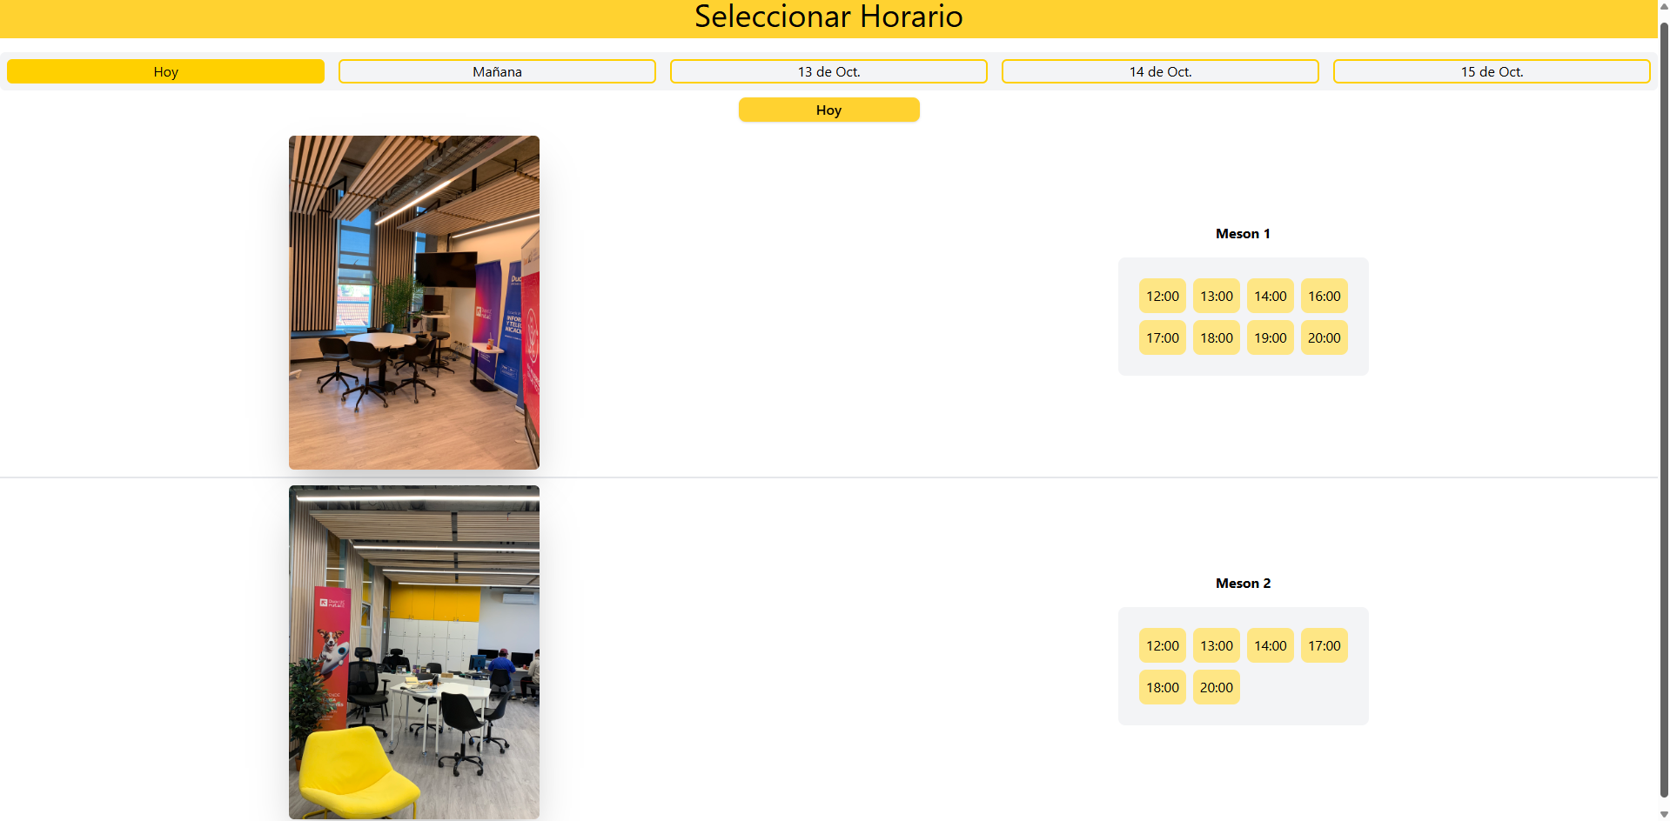
Figura 7: Mock up de modulo de reservas (Elaboración Propia)
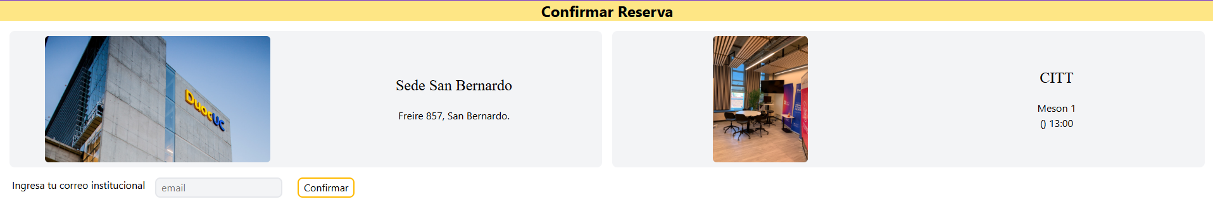
Figura 8: Mock up de módulo de reservas (Elaboración Propia)

CLASE: AdminService
Responsabilidades | Colaboradores
- Registrar un nuevo administrador.  - Hashear la contraseña del nuevo administrador.  - Validar las credenciales de un administrador.  - Generar y firmar un token JWT si el login es exitoso.  - Validar un token JWT. | - AdminModel (Mongoose): Para buscar y guardar admins en la BD.  - JwtService: Para crear el token.  - bcrypt: Para hashear y comparar contraseñas.
Figura 9: Tarjeta Preliminar CRC (Elaboración Propia)

CLASE: ReservationsService
Responsabilidades | Colaboradores
- Crear una nueva solicitud de reserva con estado "pendiente".  - Verificar que el email no esté bloqueado.  - Verificar que el email no exceda el límite de reservas pendientes.  - Verificar colisión de horarios (que el slot esté libre).  - Buscar reservas con filtros (por estado, fecha, espacio).  - Aprobar una reserva y notificar por correo.  - Rechazar una reserva y notificar por correo. | - ReservationModel y Mongoose: Para buscar y guardar reservas.  - BlockedUserModel: Para consultar la lista de bloqueados.  - SMTP: Para enviar los correos de aprobación/rechazo.  - SpacesModule: Para obtener el nombre del espacio.
Figura 10: Tarjeta Preliminar CRC (Elaboración Propia)
CLASE: LocationsService
Responsabilidades | Colaboradores
- CRUD para los Lugares/Locations.  - Validar que los nombres de los lugares sean únicos.  - Listar todos los lugares. | - LocationModel y Mongoose: Para interactuar con la colección locations en la BD.
Figura 11: Tarjeta Preliminar CRC (Elaboración Propia)

CLASE: SpacesService
Responsabilidades | Colaboradores
- Crear un nuevo Espacio/Space y asociarlo a un Lugar.  - Listar todos los espacios de un lugar específico.  - CRUD de los Espacios.  - Actualizar el array espacioId del Lugar padre cuando se crea/elimina un espacio. | - SpaceModel y Mongoose: Para interactuar con la colección spaces.  - LocationsService: Para encontrar el Location padre y actualizar su lista de espacioId.
Figura 12: Tarjeta Preliminar CRC (Elaboración Propia)
CLASE: apiService
Responsabilidades | Colaboradores
- Crear una instancia central de Axios con la URL base de la API.  - Adjuntar la x-api-key a todas las peticiones salientes.  - Adjuntar el token JWT a las peticiones de admin.  - Interceptar respuestas 401 Unauthorized para borrar el token expirado y redirigir al login. | - axios: Para realizar las peticiones HTTP.  - localStorage: Para leer y escribir el admin_token.  - userApiService, locationsApiService, y otros servicios correspondientes a los demás endpoints.
Figura 13: Tarjeta Preliminar CRC (Elaboración Propia)
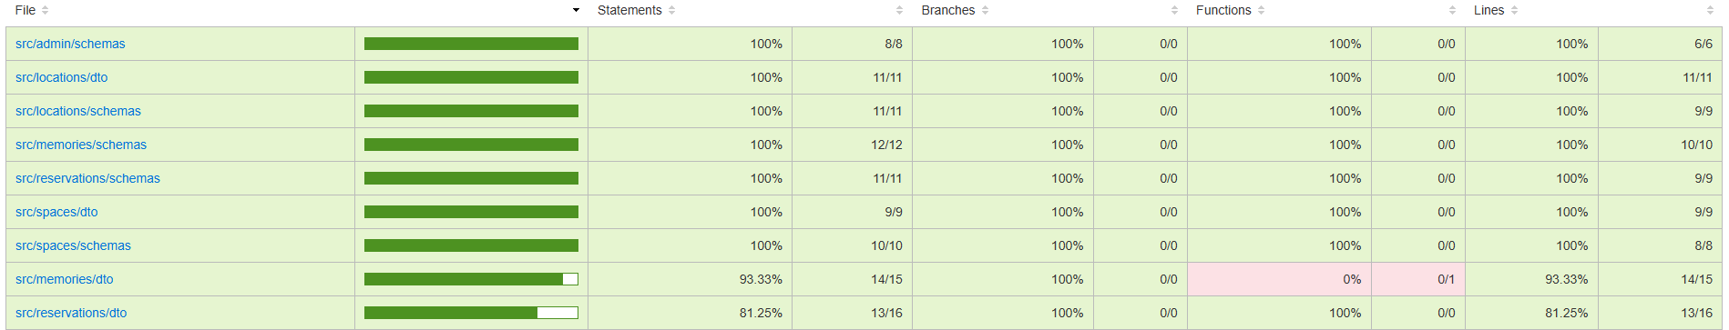
Figura 14: Pruebas unitarias de código
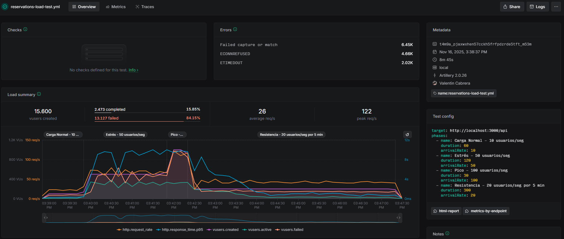
Figura 14: Pruebas no funcionales
CONSIDERACIONES

Historia de Usuario
Número: 1 | Usuario: Administrador
Nombre: Endpoint para la creación de un nuevo Administrador
Prioridad en negocio: Alta |  | Riesgo en negocio: Bajo
Puntos estimados: 4 |  | Iteración asignada: 1
Programador responsable:
Descripción: Como administrador, quiero un endpoint para registrar un nuevo administrador para gestionar los datos del sistema. Detalle: Crea un endpoint POST /api/admin/register. Su única función es crear nuevas cuentas de tipo "Administrador".
Validación: 1. Hash de contraseña: Dado que se recibe un payload válido, cuando la contraseña es recibida, entonces esta debe ser hasheada (cifrada) antes de ser almacenada en la base de datos. 2. Rol Asignado: Dado que el registro es exitoso, cuando el nuevo usuario se guarda en MongoDB, entonces su documento debe contener el campo "role": "admin" para identificar sus permisos. 3. Seguridad (API Key): Dado a que se proporciona la “x-api-key” correcta permitirá realizar la solicitud correctamente, en caso de no ser proporcionada devolverá un error 401 Unauthorized.

Historia de Usuario
Número: 2 | Usuario: Administrador
Nombre: Endpoint para la autenticación de Administradores
Prioridad en negocio: Alta |  |  | Riesgo en negocio: Media
Puntos estimados: 4 |  |  | Iteración asignada: 1
Programador responsable: Valentin Cabrera
Descripción: Como administrador, quiero un endpoint para hacer login con mi correo y contraseña para obtener un token de sesión (JWT) y así acceder al panel de administración. Detalle: Provee un endpoint público POST /api/admin/login cuya única finalidad es autenticar a los usuarios con rol de "Administrador" para que puedan gestionar el sistema.
Validación: 1. Usuario No Existe: Dado que se envían credenciales a este endpoint, cuando el usuario no existe en la base de datos, entonces la API debe devolver un error 401 Unauthorized. 2. Login Exitoso: Dado que las credenciales de un administrador son correctas, cuando la solicitud es procesada, entonces la API debe devolver una respuesta 200 OK con un JSON que contiene el token de acceso (JWT). 3. Contraseña Incorrecta: Dado que se intenta hacer login con una contraseña incorrecta, cuando la API la valida, entonces debe devolver un error 401 Unauthorized para proteger la cuenta. 4. Seguridad (API Key): Dado a que se proporciona la “x-api-key” correcta permitirá realizar la solicitud correctamente, en caso de no ser proporcionada devolverá un error 401 Unauthorized.

Historia de Usuario
Número: 11 | Usuario: Administrador
Nombre: Endpoint para Publicar una Nueva Memoria
Prioridad en negocio: Alta |  | Riesgo en negocio: Media
Puntos estimados: 8 |  | Iteración asignada: 2
Programador responsable: Piero Valdes
Descripción: Quiero un endpoint para registrar una nueva memoria con sus datos y archivos de imágenes para publicarla en la biblioteca digital del CITT. Detalle: Crea un endpoint POST /api/memories (protegido) que acepte datos multipart/form-data. La API debe procesar los campos de texto (title, members, year, etc.) y los archivos de imagen subidos. Las imágenes se guardan en un almacenamiento y sus URLs se almacenan en el array images del documento en MongoDB.
Validación: 1. Acceso Restringido: Dado que la petición no es de un administrador, cuando se intenta acceder al endpoint, entonces la API debe devolver un error 403 Forbidden. 2. Validación de Campos: Dado que faltan campos obligatorios como title o year en la petición, cuando se intenta crear la memoria, entonces la API debe devolver un error 400 Bad Request. 3. Éxito y Almacenamiento de URL: Dado que los datos son válidos, cuando la memoria es guardada en MongoDB, entonces el documento debe contener las URLs de las imágenes almacenadas y la API debe devolver 201 Created con el JSON de la nueva memoria.

Historia de Usuario
Número: 16 | Usuario: Administrador
Nombre: Endpoint para Solicitar una Reserva
Prioridad en negocio: Alta |  | Riesgo en negocio: Alta
Puntos estimados: 8 |  | Iteración asignada: 2
Programador responsable: Enzo Sabattini
Descripción: Quiero enviar una solicitud de reserva para un espacio en un horario específico, para poder apartar un lugar para mi uso, sujeto a aprobación. Detalle: Un usuario selecciona un espacio, una fecha, hora de inicio y duración. El sistema crea un registro de reserva con estado "pendiente".
Validación: 1. Creación de Documento: Al enviar el formulario, se debe crear un nuevo documento de Reserva en la base de datos. 2. Estado Inicial: El campo isApproved del nuevo documento debe ser null por defecto, representando un estado "pendiente". 3. Validación de Solapamiento (CRÍTICO): El sistema no debe permitir crear una solicitud si el horario se superpone con otra reserva que ya esté aprobada (isApproved: true) o pendiente (isApproved: null). 4. Feedback al Usuario: El usuario debe recibir una confirmación en pantalla de que su solicitud fue enviada y está en espera de revisión.

Historia de Usuario
Número: 10 | Usuario: Administrador
Nombre: Endpoint para Crear un Nuevo Espacio dentro de un Lugar
Prioridad en negocio: Alta |  | Riesgo en negocio: Alta
Puntos estimados: 6 |  | Iteración asignada: 1
Programador responsable: Valentin Cabrera
Descripción: Quiero un endpoint para registrar un nuevo espacio asociándolo directamente a un lugar existente a través de la URL, para asegurar que cada espacio se vincule correctamente desde su creación. Detalle: Crea un endpoint POST /api/spaces/:locationId (protegido). Verifica que el locationId de la URL es válido, crea el documento "Espacio" con ese locationId y actualiza el documento "Lugar" para añadir el _id del nuevo espacio a su array espacioId.
Validación: 1. Acceso Restringido: Dado que la petición no es de un administrador, cuando se intenta acceder al endpoint, entonces la API debe devolver un error 403 Forbidden. 2. Lugar No Encontrado: Dado que se envía un locationId en la URL que no corresponde a ningún lugar existente, cuando se intenta crear el espacio, entonces la API debe devolver un error 404 Not Found. 3. Actualización de Referencia: Dado que el espacio se crea correctamente, cuando la operación finaliza, entonces el _id del nuevo espacio debe haber sido añadido al array espacioId del documento "Lugar" correspondiente. 4. Éxito: Dado que la creación y la vinculación son exitosas, cuando la API responde, entonces debe devolver un estado 201 Created con el JSON del nuevo espacio creado.

Presentación:

Formato: El trabajo deberá presentarse en formato digital tamaño carta.

Tipo de letra: Fuente tipo Arial y tamaño 12

Espacios: El texto deberá ser escrito en interlineado 1 espacio y medio. Se podrá
Usar espacio simple en los siguientes casos:

- Notas y citas textuales
- Párrafos de listas, pero no entre los elementos listados
- Bibliografía
- Índices de ilustraciones y tablas
- Anexos

Márgenes:

Los márgenes para el texto escrito, como también para la presentación de tablas y figuras serán los siguientes:

Margen superior e izquierdo 4 cm. Margen inferior y derecho 2,5 cm.

Numeración

A partir de la introducción todas las páginas deberán ser numeradas en la parte superior derecha con números arábigos.

Tablas

Numeradas con números arábigos en forma correlativa con título que exprese claramente el contenido. Si la información de tabla no es de su autoría debe indicar la fuente de origen en el título, acompañado de la respectiva cita.

Gráficos

Deben ser claros y en español, numerados con números arábigos, en forma correlativa, con título que exprese claramente el contenido.

Tabla de contenido

Se presenta después de la portada, la función principal es la descripción sistemática del contenido. Para la elaboración de este punto deberá utilizarse con la función automática de Word.

Figuras - Fotografías

Deben ser numeradas con números arábigos, en forma correlativa con título que exprese claramente el contenido. Si la imagen no es de su autoría o debe indicar la fuente de origen en el título, acompañado de la respectiva cita. Cuando use fotografías que identifiquen personas debe indicarse que se cuenta con consentimiento informado. De lo contrario, el rostro de la persona debe ser debidamente ocultado.

